Государственное бюджетное образовательное учреждение
высшего образования Московской области
«Университет «Дубна»

Институт системного анализа и управления

Кафедра системного анализа и управления

Практическая работа
по информатике

на тему:
«Проектирование идеального студенческого городка»

Выполнил:
студент 1 курса гр.1XXX
Фамилия И.О.
Проверил:
ст. преп. Савватеева Т.П.

Дубна, 2020
Формулировка задачи
Цель
Заполнить
Исходные данные
Заполнить
Модельные представления
На территории идеального университетского городка должны быть расположены:
(не меньше 15 пунктов с подробным описанием, ПРИМЕРЫ НЕ ВКЛЮЧАТЬ В СВОЮ РАБОТУ!)
Правильный пример:
- Несколько столовых в учебных корпусах и палаток с продуктами питания для того, чтобы не возникало больших очередей.
- Библиотека должна быть вынесена из учебных корпусов в отдельное здание, для оптимизации её работы и удобства посещения её студентами.
Неправильный пример:
- Столовые
- Библиотека
Результат
Нарисованная карта с легендой (какими цветами какие объекты обозначены, эта картинка – ПРИМЕР, вы должны нарисовать СВОЮ по СВОИМ модельным представлениям)
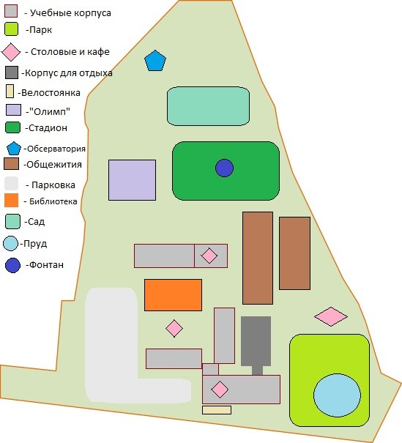
Критерии оценки результата
(не меньше 10 пунктов (включая численные, с подробным описанием, ПРИМЕРЫ НЕ ВКЛЮЧАТЬ В СВОЮ РАБОТУ!)
Пример:
- Улучшение посещаемости и, как следствие, успеваемости студентов за счет высокого качества жизни и заинтересованности в учебном процессе (15-20%).
- Увеличение количества свободного времени студентов (5-10%) за счет близкого расположения всех необходимых для успешной учебы и комфортной жизни объектов в студенческом городке.

